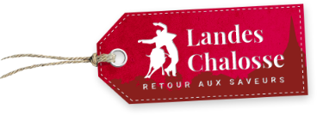
Convention de Partenariat / Prestation billetterie
par l’Office de tourisme landes chalosse
POUR LE COMPTE d’un TIERS

La présente convention a pour objet la formalisation des responsabilités mutuelles, des droits et des devoirs qui structurent la relation.

ENTRE
L’Office de Tourisme Landes Chalosse place du tour du sol – 40500 Saint-Sever
SIRET : 87926001600016, représenté par M. Pascal Beaumont, Président Directeur Général
d’une part
ET
L’ASSOCIATION ………………………….. nommé le tiers
Adresse : …………….
Représenté par …………………………
d’autre part.

Article 1 : Objet de la convention
L’Office de Tourisme Landes Chaloss (nommé ci-après « OT ») s’engage dans le cadre de ses missions de promotion et de valorisation de son territoire, à vendre dans ses locaux les billets d’entrée pour le spectacle suivant :
Titre :…………………………………………
Date et heure : …………………………..
Lieu : …………………………………………
Ces billets seront vendus :
- au siège de l’OT à St Sever, place du tour du sol, 40500 Saint-Sever
- au bureau d’informations touristiques d’Hagetmau, 70 place de la République, 40700 Hagetmau
La période de location se déroule à réception de la convention signée, pendant les heures d’ouvertures, à compter du ………………… et jusqu’au ……………….. à ………

Article 2 : Durée de la convention.
La présente convention est consentie à titre précaire et ce, jusqu’au ………………………., fin de la prestation de l’Office de Tourisme Landes Chalosse pour l’association. La présente convention sera donc revue chaque année par les deux parties.

Article 3 : Conditions de la prestation.
Le vendeur, Office de Tourisme Landes Chalosse s’engage

- à communiquer à l’organisateur, le récapitulatif des réservations et des ventes en cours.
- à rendre les billets invendus à l’association le…………………. En contrepartie un récépissé nommé « remise des billets » sera signé par les deux parties et réalisé en deux exemplaires (un pour chacun).
- à remettre, dans les 3 jours ouvrés suivants, un récépissé « Etat des ventes » dûment complété par l’OT signé par les deux parties, en 3 exemplaires (1 pour le tiers, 1 pour l’OT). Ce document fera foi du montant de l’ensemble des ventes réalisées par l’OT.
- à reverser au tiers l’ensemble des recettes des entrées, déduit de la commission qui lui revient

Le tiers « ………………. » s’engage :
- à tenir à disposition de l’Office de Tourisme Landes Chalosse tous supports photographiques, brochures, catalogues, revue de presse, tirés à part ou tout autre document destinés au grand public
- à fournir les billets d’entrées
- à rembourser la totalité des billets vendus en cas d’annulation

Article 4 : Conditions financières de la convention.
L’Office de Tourisme perçevra une commission pour chaque billet vendu. Cette commission sera obligatoirement incluse dans le prix du billet défini ci-après.
Elle est équivalente pour chaque billet à 1€20.

Le reversement des recettes de la billetterie sera effectuée à l’issue de la période de billetterie réalisée par l’Office de Tourisme Landes Chalosse indiqué en article 2 de la présente convention, commission déduite.
A cette fin, sera remis au tiers le document récapitulant les ventes effectuées à l’Office de Tourisme Landes Chalosse nommé ci-dessus « Etat des ventes ». C’est sur la base de ce document, que le tiers réalisera la facture à émettre à l’OT (correspondant aux nombres de billets vendus par l’OT aux tarifs des billets, auquel sera déduit la commission revenant à l’OT).

Article 5 : Billetterie.
La vente des billets se fera uniquement dans les offices de tourisme d’ Amou d’Hagetmau et de Saint Sever Chaque vente fera l’objet de la remise d’un billet pour chaque place achétée.
Nous acceptons uniquement les paiements par espèces et par chèque.
Les billets seront vendus aux tarifs publics indiqués ci-dessous :
Intitulé du billet | Nbre de places disponible | Tarif unitaire (hors frais de location) | Frais de location percus par l’OT | Prix public (frais location inclus)

Merci de bien préciser dans l’intitulé, la catégorie du billet( ex ayant droit au tarif réduit, gratuité…..)

Article 5 : Responsabilités et assurances.
L’association sera tenue pour responsable de tous troubles ou dégradations qui pourraient se produire dans le cadre des différentes prestataions préalablement cité.
L’association contractera à cet effet toutes assurances dans sa responsabilité d’organisateur.
La responsabilité de l’Office de Tourisme Landes Chalosse ne sera en aucun cas mise en avant.

Fait à Saint-Sever, le ………………………….
En 2 exemplaires.
Pour «……………………..»
Mr …………….
Président

Pour L’Office de Tourisme Landes Chalosse
M. Pascal Beaumont,
Président Directeur Général

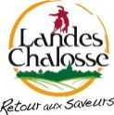
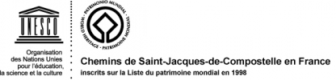
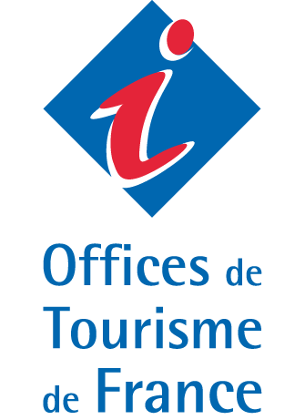

Office de Tourisme– Chalosse-Tursan

Place du Tour du Sol – 40 500 SAINT –SEVER Tel. : 05 58 76 34 64 - Fax : 05 58 76 43 55
tourisme@chalossetursan.fr ww.landes-chalosse.com

